**Лабораторна робота №3.** **Побудова діаграм кооперації**

**Мета:** **Навчитися будувати діаграми** **кооперації**

**Постановка задачі**. Продовжуємо працювати з постановкою задачі з минулих ЛР та ПР по створенню застосунку для викладачів та студентів гіпотетичного навчального закладу.

**Завдання до лабораторної роботи**

1. Ознайомитись з теоретичною частиною та рекомендаціями до виконання роботи.
2. На основі визначених в попередніх ЛР та ПР акторів, прецедентів та класів .
3. Запустити Umbrello UML Modeller (в разі відсутності роботу виконувати з іншим доступним засобом UML-моделювання).
4. Відкрити попередній проект, в ньому створити діаграму кооперації (в Umbrello UML Modeller *communication diagram –* діаграма комунікації, яка в UML 1.x  називалася діаграмою кооперації - collaboration diagram)для кожного раніш створеного прецеденту з урахуванням раніш створеної діаграми послідовностей. В разі потреби – уточнити діаграму прецедентів.
5. Додати нотатки, де записати своє прізвище та групу.
6. Збережіть проект у власній папці та закрийте проект. Для відсилки викладачу збережіть проект з іменем Вашої ЛР та розширенням xmi.
7. Оформите звіт, в якому надайте скріншоти створеної діаграми та відповіді на запитання в кінці ЛР.
8. Файл зі звітом викласти на платформу коледжу до репозиторію викладача вашого предмету з іменем у форматі :

**PI<Номер групи><Номер лекції / практичної / лабораторної>[-<Номер завдання>][літера позначення типу роботи L – лекція, P –практична, R – лабораторна]<Прізвищеанглійською>**. Наприклад, **PI3103R**buts.doc.

1. Файл зі звітом та створену Umbrello UML Modeller модель (файл xmi) відішліть на електронну адресу викладача.

**Строк виконання цієї роботи ІПЗ-31 12.04.2020, ІПЗ-32 08.04.2020**

**ТЕОРЕТИЧНА ЧАСТИНА**

**Діаграми взаємодії (interaction diagrams)**

Діаграми взаємодії є моделями, що описують поводження взаємодіючих груп об'єктів. Як правило, діаграма взаємодії охоплює поводження тільки одного варіанта використання. На такій діаграмі відображається ряд об'єктів і ті повідомлення, якими вони обмінюються між собою в рамках даного варіанта використання.

Цей підхід буде проілюстрований на прикладі простого варіанта використання, що описує таку поведінку:

• «Менеджер» проглядає поточний «Звіт»;

• якщо «Звіт» застарів, «Менеджер» надсилає запит «Виконавцеві» на оновлення «Звіту»;

• «Виконавець» створює новий «Звіт»;

• «Звіт» направляється «Менеджеру» ;

• «Менеджер» виконує перегляд нового «Звіту».

Існує два види діаграм взаємодії: діаграми послідовності і діаграми кооперації/співпраці або, як їх ще називають, кооперативні діаграми.

**Діаграми послідовності (sequence diagrams)**

Діаграми послідовності ми вже розглядали на ЛР№3. Пригадаємо та розглянемо її стосовно нашого прикладу. На діаграмі послідовності об'єкт зображується у вигляді прямокутника на вершині пунктирної вертикальної лінії (рис. 1). Ця вертикальна лінія називається лінією життя об'єкта (lifeline). Вона являє собою фрагмент життєвого циклу об'єкта в процесі взаємодії.

Кожне повідомлення представляється у вигляді стрілки між лініями життя двох об'єктів. Повідомлення з'являються в тому порядку, як вони показані на діаграмі (зверху вниз). Кожне повідомлення може бути позначено ім'ям, за бажанням можна вказати також аргументи й деяку керуючу інформацію. Також можна використовувати самоделегування - повідомлення, яке об'єкт посилає самому собі, при цьому стрілка повідомлення вказує на ту ж саму лінію життя.



Рис. 1. Діаграма послідовності

Із всієї можливої керуючої інформації два її види мають істотне значення. По-перше, це умова, що показує в якому випадку посилається повідомлення. Наприклад, можна ввести умову: [Звіт_застарів() = true]. Тоді запит на оновлення звіту буде посилатися тільки при виконанні цієї умови. По-друге, корисним керуючим маркером є маркер ітерації, який показує, що повідомлення посилається багато разів для множини об'єктів-адресатів (наприклад, *оновити).

Активізації - прямокутники на лініях життя - показують, коли метод стає активним (під час його виконання або при очікуванні результату виконання якої-небудь процедури). Використовуючи механізм активізацій, можна більш чітко показати зміст самоделегування. Без цього досить важко визначити, де саме виконуються наступні після самоделегування звернення - у методі, який викликає, чи у методі, який викликається.

**Діаграми кооперації (collaboration diagrams)**

Другим видом діаграми взаємодії є діаграма кооперації, яка з версії UML 2.x називається діаграмою комунікації *(communication diagram)*. Далі будемо використовувати стару назву. На діаграмах кооперації показується взаємодія між об’єктами, які беруть участь у певній події. Ця інформація більшою чи меншою мірою подібна до інформації, показаної на діаграмі послідовностей, але там наголос робиться на часовій характеристиці взаємодії, а на діаграмах кооперації основний наголос робиться на взаємодії між об’єктами та її топології на передньому плані.

На діаграмах кооперації повідомлення надіслані від одного з об’єктів до іншого позначаються стрілочками, поряд з якими показано назву повідомлення, параметри і послідовність повідомлення. Діаграми кооперації найкраще підходять для показу специфічного перебігу виконання або ситуацій у програмі. Такі діаграми є найкращим засобом для швидкого показу і пояснення окремого процесу у програмній логіці.

Діаграма кооперації щодо розглянутого вище прикладу представлена на рис. 2.



Рис. 2. Діаграма кооперації

На діаграмі кооперації екземпляри об'єктів показані у вигляді піктограм. Лінії між ними позначають повідомлення, обмін якими здійснюється в межах даного варіанта використання. На рис 3. показано діаграма кооперації у Umbrello UML Modeller.

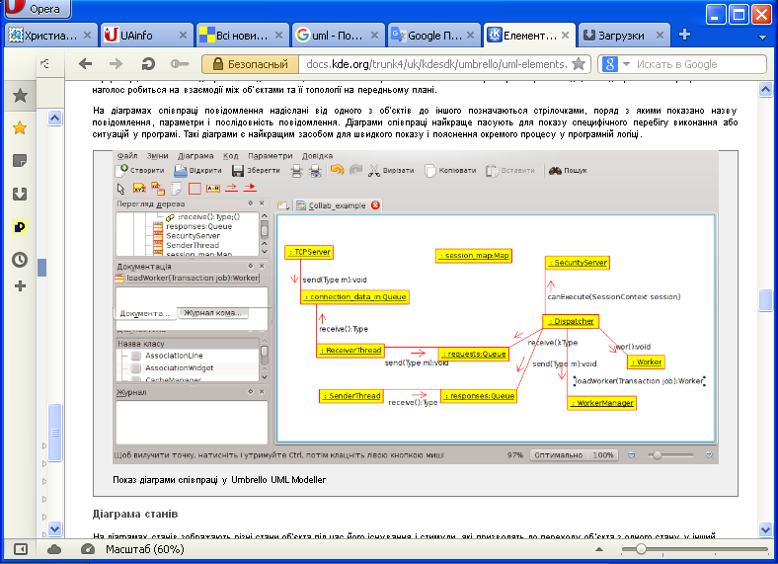

Рис. 3. Показ діаграми кооперації у Umbrello UML Modeller

Розглянемо більш детально діаграми кооперації в загальному випадку (без прив’язки до конкретного інструменту UML-моделювання).

Головна особливість діаграм кооперації – можливість графічно надати не тільки послідовність взаємодії, але й всі структурні відносини між об’єктами, що в ній приймають участь.

Прямокутником на діаграмі кооперації позначаються об’єкти, що приймають участь у взаємодії. В прямокутнику позначається ім’я об’єкту, його клас і, можливо, значення атрибутів. Як і в діаграмі класів асоціації між об’єктами вказуються у вигляді різних з’єднуючих ліній, до яких можна вказати імена асоціацій та ролей, які грають об’єкти в цій асоціації. Додатково можуть бути зображені динамічні зв’язки – потоки повідомлень. Вони надаються у вигляді з’єднувальних ліній між об’єктами, над якими знаходяться стрілка, що вказує напрямок, ім’я повідомлення та порядковий номер в загальній послідовності ініціалізації повідомлень.

На відміну від діаграми послідовностей на діаграмі кооперації не вказується час у вигляді окремого виміру, тому послідовність взаємодії та паралельні потоки можуть бути визначеними за допомогою порядкових номерів. Тому, якщо необхідно розроблювати специфікацію взаємодії між об’єктами в реальному часі, краще використовувати діаграму послідовностей..

**Кооперація** *(collaboration)***.**

Це поняття є одним з фундаментальних у мові UML. Воно слугує для позначення множини об’єктів, що взаємодіють з певною метою, в загальному контексті моделюємої системи. Мета кооперації – специфікувати особливості окремих найбільш значущих операцій у системі. Кооперація визначає структуру поведінки системи у термінах взаємодії учасників цієї кооперації.

Кооперація може бути представлена на двох рівнях:

* рівні специфікації (Specification-Level) - показує ролі класифікаторів и ролі асоціацій у розглядаємій взаємодії;
* рівні прикладів - вказує екземпляри (instance) та зв’язки, які створюють окремі ролі в кооперації.

Діаграма кооперації рівня специфікації показує ролі, які виконують елементи – учасники взаємодії. Елементами кооперації на цьому рівні є класи та асоціації, які позначають окремі ролі класифікаторів та асоціації між учасниками кооперації.

Діаграма кооперації рівня прикладів є сукупністю об’єктів (екземпляри класів) та зв’язків (екземпляри асоціацій). При цьому зв’язки доповнюються стрілками повідомлень. На цьому рівні показуються тільки об’єкти, що мають безпосереднє відношення до реалізації операції або класифікатора. Тут зовсім не обов’язково зображувати усі властивості або уві асоціації, оскільки на діаграмі кооперації присутні тільки роли класифікаторів, а не самі класифікатори. Таким чином, якщо класифікатор потребує повного опису всіх своїх екземплярів, роль класифікатора потребує лише опису тих властивостей та асоціацій, які необхідні для участі в окремій кооперації.

Таким чином, ***одна і та ж сукупність об’єктів може брати участь в різних коопераціях.*** В залежності від розглядаємої кооперації можуть змінюватися як властивості окремих об’єктів, так і зв’язки між ними. Це є відмінністю діаграми кооперації від діаграми класів, для якої потрібно вказувати усі все властивості та асоціації між елементами діаграми.

***Деякі зауваження щодо використання Umbrello UML Modeller.***

В результаті реалізації прецедентів в системі можуть створюватися нові об’єкти. Наприклад, прецедент "Формування звітності" передбачає створення нового об’єкту або сукупності об’єктів, якщо звітів декілька. Аналогічно, відомості про склад груп студентів по навчальним предметам та про склад навчальних предметів групи студентів попередньо повинні бути створені як об’єкти.

Актор з роллю Адміністратора по суті є екземпляром певного класу (в залежності від того, який екземпляр класу буде виконувати цю роль). Це також потрібно враховувати при побудові діаграм кооперації.

Таким чином, формування діаграм кооперації змусить переглянути раніш створені діаграми прецедентів, класів, послідовностей з метою їхнього розширення.

В безкоштовній версії Umbrello UML Modeller не реалізований весь потужний інструментарій UML 2.х, але наявними засобами можна побудувати діаграму кооперації.

**Контрольні питання**

1. Яке призначення діаграм взаємодії? Як співвідносяться між собою діаграми варіантів використання й діаграми взаємодії?
2. Назвіть два види діаграм взаємодії. Що таке «життєва лінія» на діаграмі послідовності?
3. Як на діаграмі послідовності зображені повідомлення? Що таке самоделегування? Що показує активізація об'єкта?
4. Відмінність кооперативних діаграм від діаграм послідовності. Переваги й недоліки кожного виду взаємодії.